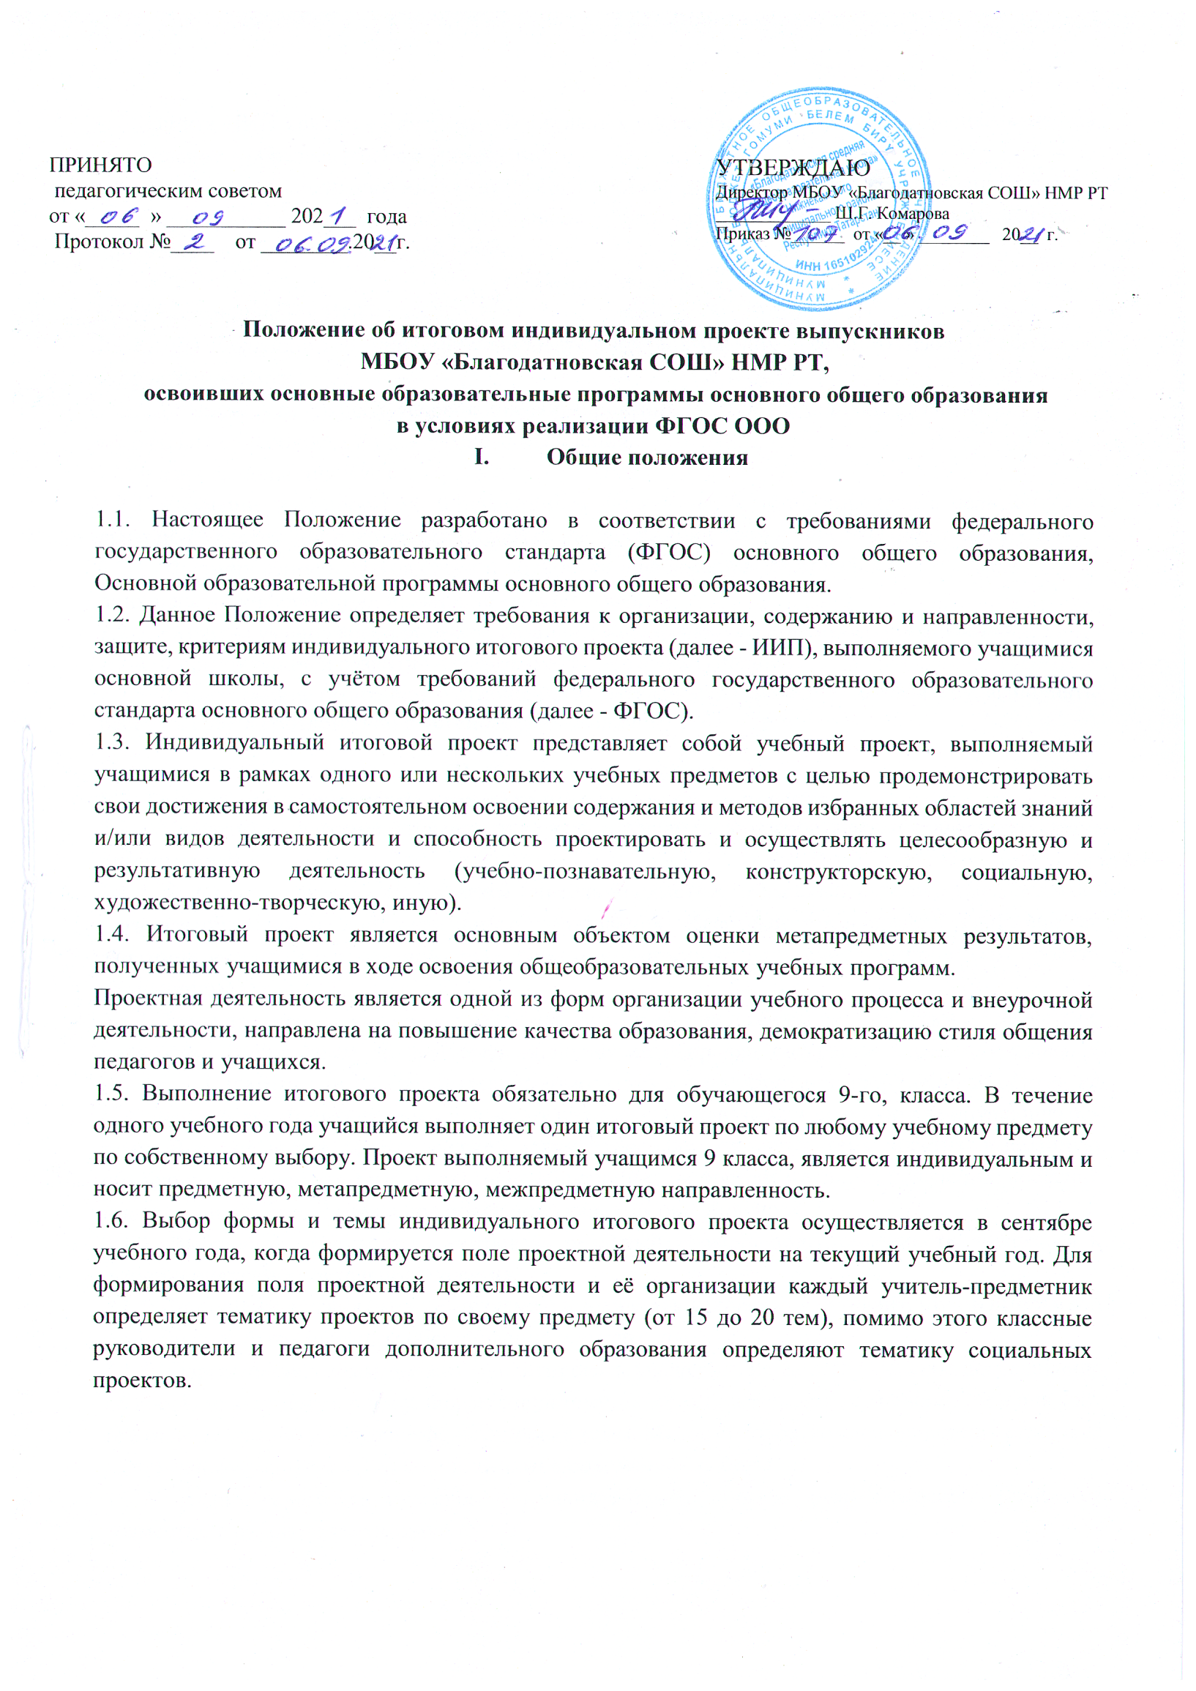

  - Настоящее Положение разработано в соответствии с требованиями федерального государственного образовательного стандарта (ФГОС) основного общего образования, Основной образовательной программы основного общего образования.
  - Данное Положение определяет требования к организации, содержанию и направленности, защите, критериям индивидуального итогового проекта (далее - ИИП), выполняемого учащимися основной школы, с учётом требований федерального государственного образовательного стандарта основного общего образования (далее - ФГОС).
  - Индивидуальный итоговой проект представляет собой учебный проект, выполняемый учащимися в рамках одного или нескольких учебных предметов с целью продемонстрировать свои достижения в самостоятельном освоении содержания и методов избранных областей знаний и/или видов деятельности и способность проектировать и осуществлять целесообразную и результативную деятельность (учебно-познавательную, конструкторскую, социальную, художественно-творческую, иную).
  - Итоговый проект является основным объектом оценки метапредметных результатов, полученных учащимися в ходе освоения общеобразовательных учебных программ.
Проектная деятельность является одной из форм организации учебного процесса и внеурочной деятельности, направлена на повышение качества образования, демократизацию стиля общения педагогов и учащихся.
  - Выполнение итогового проекта обязательно для обучающегося 9-го, класса. В течение одного учебного года учащийся выполняет один итоговый проект по любому учебному предмету по собственному выбору. Проект выполняемый учащимся 9 класса, является индивидуальным и носит предметную, метапредметную, межпредметную направленность.
  - Выбор формы и темы индивидуального итогового проекта осуществляется в сентябре учебного года, когда формируется поле проектной деятельности на текущий учебный год. Для формирования поля проектной деятельности и её организации каждый учитель-предметник определяет тематику проектов по своему предмету (от 15 до 20 тем), помимо этого классные руководители и педагоги дополнительного образования определяют тематику социальных проектов.

  - Защита ИИП является одной из обязательных составляющих внутренней оценки качества образования в образовательном учреждении.
  - Результаты выполнения индивидуального проекта рассматриваются как дополнительная основа при зачислении выпускника основной общей школы на избранное им направление профильного обучения в старшей школе.

Цели и задачи
1.1 Цели выполнения ИИП:
2.1.1. Для обучающихся: продемонстрировать свои достижения в самостоятельном освоении избранной области.
2.1.2 Для педагогов: создать условия для формирования УУД обучающихся, развития их творческих способностей и логического мышления.
  - Задачи выполнения ИИП:
    - Обучение планированию (обучающийся должен уметь чётко определить цель, описать шаги по её достижению, концентрироваться на достижении цели на протяжении всей работы).
    - Формирование навыков сбора и обработки информации, материалов (уметь выбрать подходящую информацию, правильно её использовать).
    - Развитие умения анализировать, развивать креативность и критическое мышление.
    - Формирование и развитие навыков публичного выступления.
    - Формирование позитивного отношения к деятельности (проявлять инициативу, выполнять работу в срок в соответствии с установленным планом).

Содержательный раздел
  - Требования к подготовке итогового индивидуального проекта
    - Программа подготовки проекта для каждого учащегося разрабатываются образовательной организацией.
    - Руководителем проекта является учитель-предметник, классный руководитель, педагог- организатор, педагог дополнительного образования. Классный руководитель контролирует занятость учащихся в проектной деятельности, информирует родителей о выборе темы проекта обучающимся.
    - Темы проектов могут предлагаться как педагогом, так и обучающимся. Тема согласуется с педагогом. Выбор темы должен быть обоюдно мотивирован интересом к ней и ученика, и педагога. Педагоги обязаны уважительно относиться к личностному выбору обучающегося, не отговаривать его от выбора темы по своему предмету, не навязывать скучную для обучающегося тему. В то же время педагог должен аргументировано отклонить тему проекта, выбранную обучающимся, если эта тема не отвечает общепринятым нормам морали и поведения, косвенно пропагандирующая асоциальное поведение, является околонаучной.
    - Выбранная тема должна учитывать реальный уровень подготовленности учащегося к выполнению самостоятельного задания.
    - Тема также должна быть реализуема в имеющихся условиях. Это значит, что по выбранной теме должны быть доступны оборудование и литература.
    - Формулировка темы должна ориентировать учащегося на самостоятельное исследование по достаточно узкому вопросу. Формулируя тему, следует придерживаться правила: чем она уже, тем больше слов содержится в формулировке темы. Малое количество слов свидетельствует о её расплывчатости, отсутствии конкретности в содержании работы.
    - План реализации итогового индивидуального проекта разрабатывается учащимся совместно с руководителем проекта.

    - Ответственным за организацию работы по созданию обучающимися ИИП является заместитель директора, курирующий проектную деятельность.
  - Требования к содержанию и направленности проекта
    - Проекты, создаваемые в школе, должны быть посвящены одной из актуальных проблем: научной, культурной, политической, правовой, социальной жизни современного мирового сообщества.
    - Проект может рассматривать один из аспектов избранной проблемы, тем самым быть открытым, предоставляющим другим творческим коллективам возможность продолжить изучение новых аспектов этой проблемы.
    - Проектная работа включает не только сбор, систематизацию и обобщение информации по выдвинутой проблеме, но и представляет собой самостоятельное исследование, демонстрирующее авторское видение проблемы, оригинальное её толкование или решение. Проект должен иметь практическую направленность, быть востребованным и иметь возможность применения в той или иной сфере человеческой деятельности.
    - Проектные задания должны быть четко сформулированы, цели, задачи и средства ясно обозначены. Совместно с обучающимися составлена программа действий.
    - Возможные типы работ, формы их представления, критерии представлены в приложении

Требования к организации проектной деятельности
    - Презентация поля проектной деятельности на текущий учебный год проходит в сентябре (информация представляется на сайте школы).
    - Не позднее 01 октября текущего учебного года темы, выбранные учащимися и согласованные с педагогами, утверждаются приказом директора, который публикуется на сайте образовательного учреждения. Изменение темы проекта обучающимися 9-х классов допускается по согласованию с заместителем директора, курирующим проектную деятельность, в течение месяца.
    - В октябре-декабре в школе осуществляется работа над проектами. В это время происходят групповые и индивидуальные консультации с руководителями проектов, сбор информации по проекту, наблюдения, эксперимент и др.
    - К 30 декабря руководители проектов отчитываются перед заместителем директора о ходе проектной деятельности, целях и задачах курируемых проектов, планах их реализации, возникших проблемах и путях их решения. Перед отчетом заместителю директора руководитель проекта заслушивает аналогичный отчет обучающегося.
    - До 20 января учащиеся защищают проект перед учащимися своего класса. Проект, получивший на предварительной экспертизе оценку «низкий уровень», возвращается на доработку обучающемуся. Учащемуся рекомендуется доработать проект к началу школьной недели защиты проектов, руководитель проекта организует для учащегося дополнительные консультации по проекту. Информация доводится классным руководителем до сведения родителей.
    - Школьная неделя защиты проектов проходит в первой неделе февраля, согласно плану работы школы.
    - В рамках недели обучающиеся знакомят слушателей (родители (законные представители), учащиеся 9-х классов, учителя-предметники) с проектным продуктом. Выступление и результаты работы учащегося оценивает комиссия.

Требования к оформлению проектной работы
    - Структура ИИП (для всех видов проектов) содержит в себе:

      - титульный лист;
      - оглавление;
      - введение;
      - основную часть;
      - заключение;
      - источники.
    - Введение включает в себя:
      - обоснование актуальности выбранной темы;
      - формулирование проблемы;
      - определение гипотезы, объекта и предмета исследования;
      - установление целей работы;
      - формулирование задач работы;
      - указание «проектного продукта».
    - Для конструкторских проектов в введение включается описание особенностей конструкторских решений, для социальных проектов - описание эффектов/эффекта от реализации проекта.
    - Основная часть ИИП может содержать описание методов исследования и используемых ресурсов (временных, информационных, интеллектуальных и материально-технических). В ней должен проводиться анализ информационных источников и поэтапное описание хода работы над ИИП.
    - В заключении формулируются выводы, описывается, достигнуты ли поставленные цели, решены ли задачи, определяется перспективность представленной темы для дальнейшей работы.
    - Общие требования к оформлению проектно-исследовательских работ:
- Работа выполняется на листах стандарта А4, шрифтом Times New Roman, размером шрифта 12 пунктов с интервалом между строк - 1,5.
- Размер полей: верхнее - 2 см, нижнее - 1,5 см, левое - 3 см, правое - 2 см.
- Титульный лист считается первым, но не нумеруется.
- Каждая новая глава начинается с новой страницы. Точку в конце заголовка, располагаемого посредине строки, не ставят.
- Все разделы плана (названия глав, выводы, заключение, список литературы, каждое приложение) начинается с новых страниц.
- Все сокращения в тексте должны быть расшифрованы.
- Объём текста проектной работы, включая список литературы, не должен быть менее 10 машинописных страниц.
- Для приложений может быть отведено не более 10 стандартных страниц. Основной текст работы и страницы приложений нумеруются арабскими цифрами.
    - В состав материалов готового проекта в обязательном порядке включается:
      - выносимый на защиту продукт проектной деятельности, представленный в одной из форм, описанных в приложении 1;
      - подготовленная обучающимися краткая пояснительная записка к проекту (объемом не более одной печатной страницы) с указанием для всех проектов:
а) исходного замысла, цели и назначения проекта;
б) краткого описания хода выполнения проекта и полученных результатов; в) списка использованных источников.
      - Для конструкторских проектов в пояснительную записку, кроме того, включается описание

особенностей конструкторских решений, для социальных проектов - описание эффектов/эффекта от реализации проекта;
      - краткий отзыв руководителя, содержащий краткую характеристику работы учащегося в ходе выполнения проекта, в том числе:
а) инициативности и самостоятельности;
б) ответственности (включая динамику отношения к выполняемой работе); в) исполнительской дисциплины.
г) при наличии в выполненной работе соответствующих оснований в отзыве может быть также отмечена новизна подхода и/или полученных решений, актуальность и практическая значимость полученных результатов.
3.4.8 Обязательным во всех работах является необходимость соблюдения норм и правил цитирования, ссылок на различные источники. В случае заимствования текста работы (плагиата) без указания ссылок на источник проект к защите не допускается.

Требования к защите ИИП
Цель организации публичной защиты проектов:
- создание условий для формирования универсальных учебных действий учащихся;
- интеллектуальное и творческое развитие учащихся;
- поддержка талантливых учеников, демонстрация и пропаганда лучших достижений школьников;
- приобщение учащихся к исследовательской, экспериментально конструкторской, поисковой деятельности,
- расширение и углубление научно-практического творчества учащихся, теоретических знаний и необходимых профессиональных навыков школьников.
    - Защита ИИП проводится в ходе «Недели защиты проектов».
    - Для защиты ИИП создается комиссия, в состав которой могут входить учителя, члены научного общества учащихся, педагоги дополнительного образования, педагоги-психологи, администрация образовательного учреждения и иные квалифицированные работники. Количество членов комиссии не должно быть менее трёх человек. Состав комиссии для оценки индивидуальных проектов утверждается приказом директора школы.
    - Процедура защиты состоит в 6-8-минутном выступлении учащегося, который раскрывает актуальность выбранной темы, поставленные задачи, суть проекта и выводы. Далее следуют ответы на вопросы комиссии.
    - Результаты выполнения ИИП оцениваются комиссией по итогам рассмотрения представленного продукта с краткой пояснительной запиской, презентации учащегося и отзыва руководителя.
    - Результаты выполнения ИИП оцениваются комиссией по шкале «отлично, хорошо, удовлетворительно» и объявляются в тот же день после оформления в установленном порядке протокола заседания комиссии.
    - Оценивание ИИП осуществляется с использованием аналитического подхода к описанию результатов, согласно которому по каждому критерию вводятся количественные показатели, характеризующие полноту проявления навыков проектной деятельности.
    - Максимальная оценка по каждому критерию - 2 балла. Достижение базового уровня (отметка «удовлетворительно») соответствует получению 14-17 первичных баллов, достижение повышенных уровней соответствует получению 18-22 первичных баллов (отметка «хорошо»)

или 23-28 первичных баллов (отметка «отлично»).

    - Результаты выполнения ИИП могут рассматриваться как дополнительное основание при зачислении выпускника школы на избранное им направление профильного образования.
    - Проектная деятельность оценивается по 2 группам критериев: критерии оценки содержания проекта и критерии оценки защиты проекта (приложение 1.2).

Документация

  - Для учащихся
Индивидуальный план выполнения проекта (приложение 1.3)

Для руководителя проекта
      - индивидуальный план выполнения проекта для каждого учащегося;
      - общие сведения;
      - рецензия по каждому индивидуальному проекту.
      - руководитель проекта передает заключение и рецензию за выполненную работу комиссии до начала защиты проекта.
№ п/п | ФИО  обучающегося | Тема проекта | Дата выполнения  проекта | Дата защиты | Подпись родителей
1
2

Для классного руководителя:
- лист ознакомления родителей;
- результаты итоговой оценки индивидуального проекта.
№ п/п | ФИО  обучающегося | Тема проекта | Итоговая оценка руководителя  проекта | Подпись
1
2

Права и ответственность сторон
Руководитель индивидуального проекта должен:
  - совместно с учащимся определить тему и учебный план работы по индивидуальному образовательному проекту;
  - совместно с учащимся определить цель работы, этапы, сроки, методы работы, источники необходимой информации;
  - мотивировать учащегося на выполнение работы по индивидуальному образовательному проекту;
  - оказывать помощь учащемуся по вопросам планирования, методики, формирования и представления результатов исследования;
  - контролировать выполнение учащимся плана работы по выполнению индивидуального образовательного проекта.

Руководитель индивидуального проекта имеет право:
  - требовать от учащегося своевременного и качественного выполнения работы;
  - использовать совместно с учащимся в работе по выполнению проекта имеющиеся в школе информационные ресурсы.

Обучающийся должен:
  - выбрать тему индивидуального образовательного проекта;
  - посещать консультации и занятия по индивидуальному образовательному проекту;
  - ответственно относиться к требованиям и рекомендациям руководителя индивидуального образовательного проекта:
  - подготовить публичный отчет о проделанной работе.

Обучающийся имеет право:
  - на консультацию и информационную поддержку руководителя на любом этапе выполнения индивидуального образовательного проекта;
  - на использование для выполнения индивидуального образовательного проекта информационных ресурсов школы.

Порядок хранения и использования ИИП
  - ИИП является имуществом образовательной организации и хранится в библиотеке в течение 3 лет с момента сдачи, после чего может быть возвращен автору по его личному требованию либо уничтожен.
  - В период хранения ИИП может быть выдан автору для чтения на месте хранения с учётом выдачи в журнале.
  - О порядке хранения и использования ИИП автор предупреждается к моменту получения темы.
Приложение 1.1

Возможные типы работ и формы их представления
Тип проекта | Цель проекта | Проектный продукт
Практико- ориентированный,  социальный | Решение практических задач | анализ данных социологического опроса  бизнес-план веб-сайт видеофильм выставка газета журнал  действующая фирма игра  карта коллекция компьютерная анимация  оформление кабинета пакет рекомендаций стендовый доклад сценарий  статья, сказка | костюм макет модель  музыкальное произведение мультимедийный продукт  отчёты о проведённых исследованиях  праздник публикация  путеводитель реферат справочник  система школьного самоуправления серия иллюстраций учебное пособие чертеж, рисунки экскурсия
Исследовательский | Доказательство или опровержение какой-  либо гипотезы
Информационный | Сбор информации о каком- либо объекте  или явлении
Творческий | Привлечение интереса публики к проблеме  проекта
Игровой или ролевой | Представление опыта участия в решении  проблемы проекта
Учебный | Освоение темы, раздела, предмета

Приложение 1.2

Содержательное описание каждого критерия оценки ИИП
№  п/п | Показатели проявления компетентности | Полученный  балл
Предметно-информационная составляющая (6 баллов)
1 | Знание основных терминов и фактического материала по теме проекта
2 | Знание существующих точек зрения (подходов) к проблеме и способов ее  решения
3 | Знание источников информации
Деятельностно-коммуникативная составляющая (14 баллов)
1 | Умение выделять проблему и обосновывать ее актуальность
2 | Умение формулировать цель, задачи
3 | Умение сравнивать, сопоставлять, обобщать и делать выводы
4 | Умение выявлять причинно-следственные связи, приводить аргументы и  иллюстрировать примерами
5 | Умение соотнести полученный результат (конечный продукт) с поставленной  целью
6 | Умение находить требуемую информацию в различных источниках
7 | Владение грамотной, эмоциональной и свободной речью
Ценностно-ориентационная составляющая (8 баллов)
1 | Понимание актуальности темы и практической значимости работы
2 | Выражение собственной позиции, обоснование ее
3 | Умение оценивать достоверность полученной информации
4 | Умение эффективно организовать индивидуальное информационное и  временное пространство

Максимальная оценка по каждому критерию - 2 балла. Достижение базового уровня (отметка
«удовлетворительно») соответствует получению 14-17 первичных баллов, достижение повышенных уровней соответствует получению 18-22 первичных баллов (отметка «хорошо») или 23-28 первичных баллов (отметка «отлично»).

Приложение 1.3

Индивидуальный план выполнения проекта

Этапы | Виды деятельности | Планируемая дата  исполнения | Дата фактически | Подпись руководителя
Подготови тельный | - выбор темы учебного проекта и тем исследований учащимися;  разработка основополагающего вопроса и проблемных вопросов учебной темы
Планирова ние | - формулировка задач, которые следует решить;  - выбор средств и методов решения задач;  определение  последовательности и сроков работ
Процесс проектиров ания | - самостоятельная работа;  оформление записки, плакатов и др.
Итог | - достигнутый результат;  - оформление продукта проекта
Защита | выступление с защитой  проекта (презентация)

Требования к проектам на этапе оценивания
- Выбор темы:
- актуальность и важность темы;
- научно-теоретическое и практическое значение;
- интерес для слушателей;
- обоснованность возможности использования материалов проекта другими людьми в практической деятельности (возможно, в повседневной жизни или конкретных жизненных ситуациях), т.е. полезность проекта для практики;
- степень освещённости данного вопроса в литературе.
- Целеполагание:
- ясность и чёткость формулирования целей и задач;
- реальность (достижимость) поставленной цели и задач;
- выбор средств и методов, адекватных поставленным целям;
- Планирование, определение последовательности и сроков работ.
- Описание проведения проектных работ или исследования:
- аргументированность и описание способов получения данных, доказательства их достоверности с описанием проверки и уточнения;
- ясность, точность, научность языка описания полученных в ходе исследования данных;
- соответствие оформления результатов работ замыслу проекта и целям исследования;
- соответствие формы работы содержанию;
- текст теоретической части должен быть написан в неопределённом наклонении

(«рассматривается», «определяется» и т.п.);
- научность и литературность языка, орфографическая и пунктуационная грамотность, выразительность и богатство словарного и грамматического строя речи.
- Культура оформления: аккуратность, наглядность (рисунки, таблицы, диаграммы и т.п.); соблюдение принципа необходимости и достаточности изобразительных средств.

